Конспект ООД по развитию речи на тему «Зайчик в гостях у ребят». Вторая младшая группа
Задачи:
- упражнять детей составлять с помощью воспитателя рассказ об игрушках;
- формировать умение отвечать на вопросы;
- активизировать в речи прилагательные, обозначающие свойства и качества предметов;
- развивать речевое дыхание;
- воспитывать доброжелательное отношение к персонажу.
Способы: игра на развитие речевого дыхания, дидактические игры, упражнение, физкультминутка.
Средства: наборное полотно, мнемосхема, указка;
дидактические карточки на развитие речевого дыхания «Что изображено на картинке?»;
мешок, игрушки: заяц, пирамидка, машина, мяч.
Предварительная работа:
- чтение сказки «Заюшкина избушка», заучивание наизусть потешек «Заяц Егорка», стихотворений А. Барто «Игрушки»,
- рассматривание игрушек: зайца, машин, матрешек, пирамидок, составление рассказов о них,
- организация подвижной игры «Зайка серенький сидит», дидактических игр: «Собери пирамидку».
Словарная работа: мягкий, пушистый длинный, короткий, шёрстка.
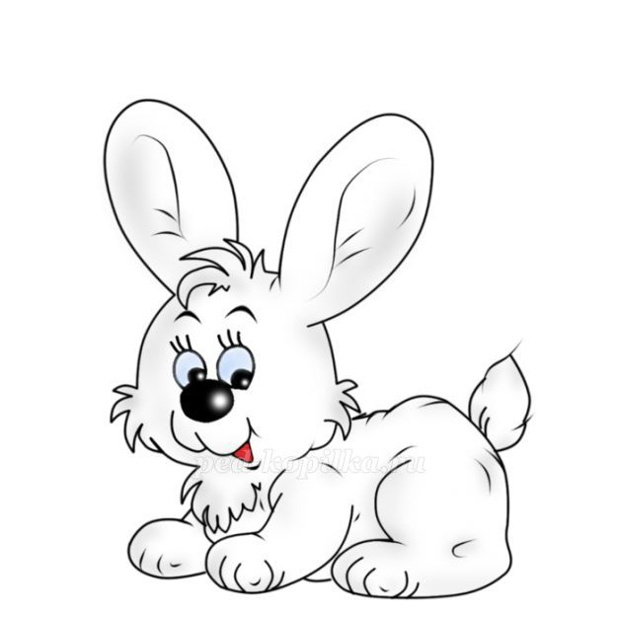
Ход ООД:
- Ребята, я сегодня шла в детский сад и встретила зайчика с мешком, он тоже бежал в детский сад. Смотрите, вот он сидит.
/указывает на зайчика/
- Хотите с зайчиком познакомиться? (да)
/воспитатель берёт зайчика в руки и подносит к детям/
- Хотите рассмотреть зайчика? (да)
- Какого цвета шубка у него? (белая)
- Хотите потрогать зайчика и ощутить, какая у него шёрстка? Я подойду к вам и дам каждому из вас погладить зайчика.
/гладят зайчика/
- Скажите, какая шёрстка у зайчика на ощупь? (шёрстка мягкая, пушистая)
/повторяют слова хором, индивидуально/
- Какие уши у зайчика? (длинные)
- А какой хвост? (короткий)
- Где живёт зайчик? (в лесу)
- Зайчик, у тебя был мешок. Где он?
/зайчик показывает мешок/
- Вот какой мешок у зайки. Ребята, вам интересно, что лежит в мешке? (да)
/воспитатель достаёт из мешка мяч/
- Ребята, что это? (мяч)
- Какой он по форме? (круглый)
- Какого цвета? (зелёный)
- Как можно действовать с мячом? (играть, катать)
- Кто из вас хочет рассказать о мяче?
/если ребёнок затрудняется, воспитатель помогает, называет первое слово каждого предложения/
Это мяч. Мяч зелёного цвета. По форме он круглый. Мячом можно играть.
- Хороший рассказ!
/воспитатель кладёт мяч на стол, достаёт из мешка машинку/
- Посмотрите, что это? (грузовая машина)
- Какие части есть у грузовой машины? (кабина, кузов, колёса)
- Какого они цвета? (кабина синяя, кузов красный, колёса чёрные)
- Для чего служит грузовая машина? (можно перевозить на ней грузы)
- Кто хочет рассказать о машине?
Это грузовая машина. У машины есть синяя кабина, красный кузов, чёрные колёса. На машине можно перевозить грузы.
- Интересный рассказ о машине!
/ставит машинку на стол, достаёт из мешка пирамидку/
- Что это? (пирамидка)
- Из каких частей состоит? (состоит из колечек)
- Какого цвета колечки? (они разноцветные)
- Какого размера колечки? (большие и маленькие)
- Как можно играть с пирамидкой? (можно собирать)
- Кто хочет рассказать о пирамидке?
Это пирамидка. Она состоит из разноцветных колечек. Пирамидку можно собирать.
/ставит на стол пирамидку/
- Назовите все предметы, которые лежали в мешке (пирамидка, машинка, мяч)
- Скажите, как одним словом назвать эти предметы? (игрушки)
- Молодцы, ребята. Зайчик приглашает вас поиграть.
Физкультминутка «Скачут зайки»
Девочки и мальчики,
Представьте, что вы зайчики. /дети выставляют перед собой руки - это лапки зайчика/
Раз-два-три-четыре-пять,
Начал заинька скакать. /прыгают на двух ногах на месте и с поворотом вокруг себя/
Прыгал заинька весь день,
Прыгать заиньке не лень.
-Молодцы, весело поиграли! Проходите, садитесь на стулья. Зайчик предлагает вам поиграть ещё.
Дидактическая игра на развитие речевого дыхания «Что изображено на картинке?»
/Дети подходят к столу, на котором разложены карточки с картинками. Изображения картинок спрятаны за занавеской. Задача детей - набрать воздух через нос и выдохнуть струю воздуха через рот на занавеску, чтобы открыть ее и увидеть, что изображено на картинке. Воспитатель показывает детям образец выполнения упражнения/
- Ребята, что вы видите на картинках? (пирамидку, машинку, мяч)
- Молодцы, ребята! Вы хотите придумать историю о том, как зайчик пришел к нам в гости? (да)
- Тогда помогайте.
/воспитатель начинает каждое предложение и останавливается, даёт возможность детям вставить слово по смыслу/
К нам в гости пришёл... (зайчик)
Он принёс мешок с … (игрушками)
В мешке лежали… (мяч, машина и пирамидка)
Мы весело играли с … (зайчиком)
- Кто из вас сам хочет рассказать историю о зайчике?
/выставляет на наборном полотне мнемосхему, выслушивают рассказы 2 детей/
- Молодцы! Отличные рассказы получились!
Рефлексия
- Кто к нам сегодня приходил на занятие? (зайчик)
- Что принёс нам зайчик? (игрушки)
- В чём находились игрушки? (в мешке)
- Какие игрушки принёс зайчик? (машину, пирамидку, мяч)
- Вы, ребята, молодцы! Все старались.

